
MINISTERUL EDUCAȚIEI, CULTURII ȘI CERCETĂRII
AL REPUBLICII MOLDOVA
Universitatea Tehnică a Moldovei
Facultatea Calculatoare, Informatică şi Microelectronică
Departamentul Informatică şi Ingineria Sistemelor

Raport
RAPORT PENTRU LUCRAREA DE AN — PARTEA DE COD
la cursul de „Bazele de date”
Tema: Sistem informatic – Producătorii de produse ECO în RM

Verificat:
Perebinos Mihail, lector universitar.
Departamentul Informatică şi IS,
Facultatea FCIM, UTM
Creat de:
Subbotin Alexandru,
student grupa SD-251,
an 1

1. Etapa 1 - proiectarea structurii de date
In etapa 1 nu se executa CRUD complet, dar se stabileste structura initiala a proiectului si modul in care tema va fi reprezentata prin documente JSON in MongoDB.

1.1. Structura logica a proiectului in format JSON
{
"proiect": "EcoCatalogRM",
"tema": "Sistem informatic - Producatorii de produse ECO in RM",
"dbms": "MongoDB",
"tipBD": "NoSQL documentar",
"colectii": [
"categorii",
"producatori",
"produse",
"utilizatori",
"recenzii"
],
"flux": "Utilizator -> Catalog -> Produs -> Producator -> Recenzie"
}
Codul defineste denumirea proiectului, tema, tipul bazei de date si colectiile principale care vor fi folosite in MongoDB.

1.2. Modelul unui document de produs
{
"numeProdus": "Miere naturala ECO",
"categorie": "Produse alimentare ECO",
"pret": 120,
"moneda": "MDL",
"stoc": 50,
"producator": {
"denumire": "EcoMoldova Farm",
"localitate": "Orhei"
},
"ecoTags": ["natural", "local", "fara aditivi"],
"ratingMediu": 4.9
}
Documentul prezinta modelul embedded: datele produsului includ in acelasi obiect informatii despre producator si lista ecoTags.

1.3. Comenzi pentru crearea colectiilor
use EcoCatalogRM
db.createCollection("categorii")
db.createCollection("producatori")
db.createCollection("produse")
db.createCollection("utilizatori")
db.createCollection("recenzii")
Aceste comenzi pregatesc baza EcoCatalogRM si colectiile folosite in etapele urmatoare.
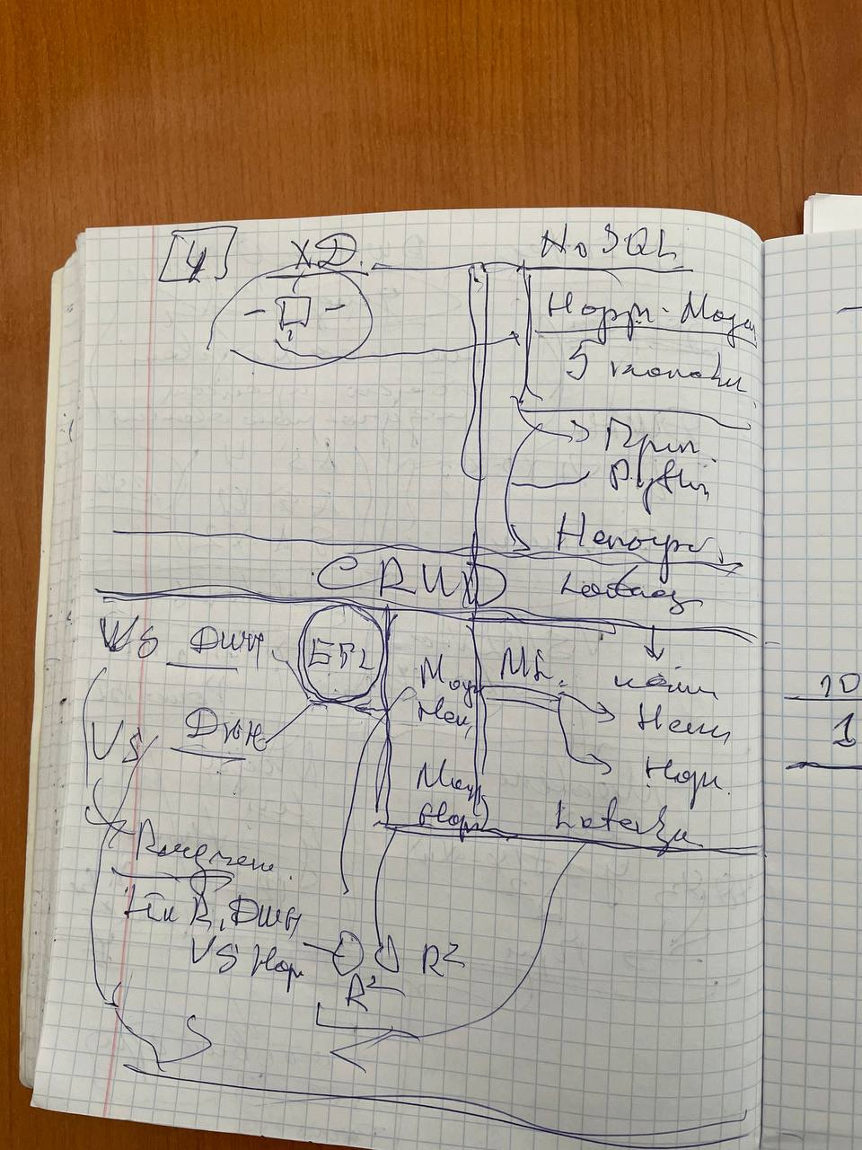
Fig. 1. Schita initiala a fluxului de lucru pentru proiectul EcoCatalogRM.

2. Etapa 2 - creare BD, documente si interogari MongoDB
Etapa 2 contine codul folosit pentru crearea datelor in MongoDB Compass / mongosh, pentru interogari, filtrare, sortare, actualizare si export.

2.1. Inserarea categoriilor
db.categorii.insertMany([
{
"categorieId": "cat001",
"denumire": "Produse alimentare ECO",
"descriere": "Produse naturale pentru consum alimentar.",
"exemple": ["miere", "ceai", "gem", "fructe uscate", "ulei presat la rece"]
},
{
"categorieId": "cat002",
"denumire": "Cosmetice naturale",
"descriere": "Produse cosmetice pe baza de ingrediente naturale.",
"exemple": ["sapun natural", "crema", "ulei cosmetic", "balsam", "sampon solid"]
},
{
"categorieId": "cat003",
"denumire": "Produse agricole ECO",
"descriere": "Produse agricole locale cultivate prin metode ecologice.",
"exemple": ["legume", "fructe", "cereale", "seminte", "plante aromatice"]
},
{
"categorieId": "cat004",
"denumire": "Produse de curatenie ECO",
"descriere": "Produse pentru curatenie din ingrediente biodegradabile.",
"exemple": ["detergent ECO", "solutie universala", "sapun de rufe", "dezinfectant natural", "bureti biodegradabili"]
},
{
"categorieId": "cat005",
"denumire": "Textile ECO",
"descriere": "Produse textile realizate din materiale naturale sau sustenabile.",
"exemple": ["sacose textile", "tricouri organice", "prosoape bambus", "servetele reutilizabile", "haine din bumbac organic"]
}
])
Codul introduce cinci categorii ECO. Fiecare categorie are identificator, denumire, descriere si exemple de produse.

2.2. Inserarea producatorilor
db.producatori.insertMany([
{
"producatorId": "prod001",
"denumire": "EcoMoldova Farm",
"localitate": "Orhei",
"contact": { "telefon": "+37360000001", "email": "contact@ecomoldovafarm.md" },
"certificari": ["BIO", "Organic"],
"ratingMediu": 4.8
},
{
"producatorId": "prod002",
"denumire": "VerdeNistru",
"localitate": "Criuleni",
"contact": { "telefon": "+37360000002", "email": "info@verdenistru.md" },
"certificari": ["Local ECO"],
"ratingMediu": 4.6
},
{
"producatorId": "prod003",
"denumire": "BioOrhei",
"localitate": "Orhei",
"contact": { "telefon": "+37360000003", "email": "office@bioorhei.md" },
"certificari": ["Natural", "Cruelty Free"],
"ratingMediu": 4.7
}
])
Codul introduce producatori ECO cu date de contact, localitate, certificari si rating mediu.

2.3. Inserarea produselor
db.produse.insertMany([
{
"numeProdus": "Miere naturala ECO",
"categorie": "Produse alimentare ECO",
"pret": 120,
"moneda": "MDL",
"stoc": 50,
"producator": { "denumire": "EcoMoldova Farm", "localitate": "Orhei" },
"ecoTags": ["natural", "local", "fara aditivi"],
"ratingMediu": 4.9
},
{
"numeProdus": "Ceai natural de menta",
"categorie": "Produse alimentare ECO",
"pret": 45,
"moneda": "MDL",
"stoc": 80,
"producator": { "denumire": "VerdeNistru", "localitate": "Criuleni" },
"ecoTags": ["plante", "natural", "local"],
"ratingMediu": 4.6
},
{
"numeProdus": "Gem de prune fara zahar",
"categorie": "Produse alimentare ECO",
"pret": 65,
"moneda": "MDL",
"stoc": 40,
"producator": { "denumire": "EcoMoldova Farm", "localitate": "Orhei" },
"ecoTags": ["fara zahar", "natural", "local"],
"ratingMediu": 4.7
},
{
"numeProdus": "Fructe uscate ECO",
"categorie": "Produse alimentare ECO",
"pret": 90,
"moneda": "MDL",
"stoc": 35,
"producator": { "denumire": "VerdeNistru", "localitate": "Criuleni" },
"ecoTags": ["fructe", "uscat natural", "local"],
"ratingMediu": 4.5
},
{
"numeProdus": "Ulei de floarea-soarelui presat la rece",
"categorie": "Produse alimentare ECO",
"pret": 110,
"moneda": "MDL",
"stoc": 25,
"producator": { "denumire": "EcoMoldova Farm", "localitate": "Orhei" },
"ecoTags": ["presat la rece", "natural", "local"],
"ratingMediu": 4.8
}
])
Codul creeaza documente in colectia produse. Fiecare produs contine nume, categorie, pret, stoc, producator, etichete ECO si rating.
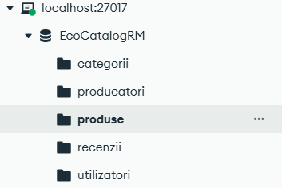
Fig. 2. Baza de date EcoCatalogRM si colectiile create in MongoDB Compass.

2.4. Interogari si operatii CRUD in MongoDB
// Afisarea tuturor produselor
db.produse.find()
// Cautarea unui produs concret
db.produse.find({ "numeProdus": "Miere naturala ECO" })
// Filtrarea produselor cu pret mai mic sau egal cu 100 MDL
db.produse.find({ "pret": { "$lte": 100 } })
// Sortarea produselor dupa pret crescator
db.produse.find().sort({ "pret": 1 })
// Actualizarea pretului unui produs
db.produse.updateOne(
{ "numeProdus": "Ulei de floarea-soarelui presat la rece" },
{ "$set": { "pret": 120 } }
)
// Stergerea unui produs de test
db.produse.deleteOne({ "numeProdus": "Produs test ECO" })
Codul realizeaza operatiile de baza: citire, cautare, filtrare, sortare, actualizare si stergere a documentelor.
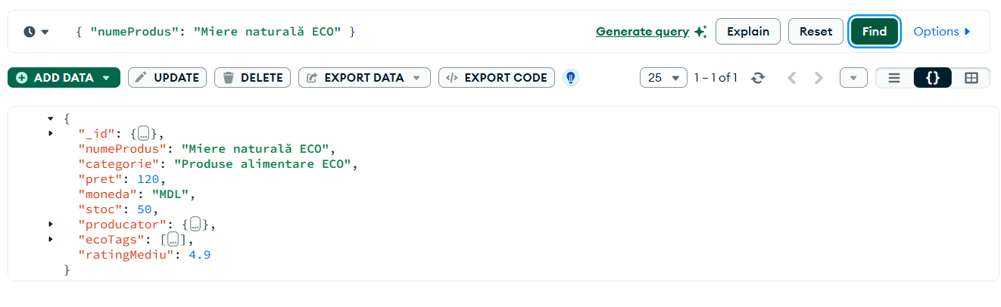
Fig. 3. Cautarea produsului dupa nume in colectia produse.
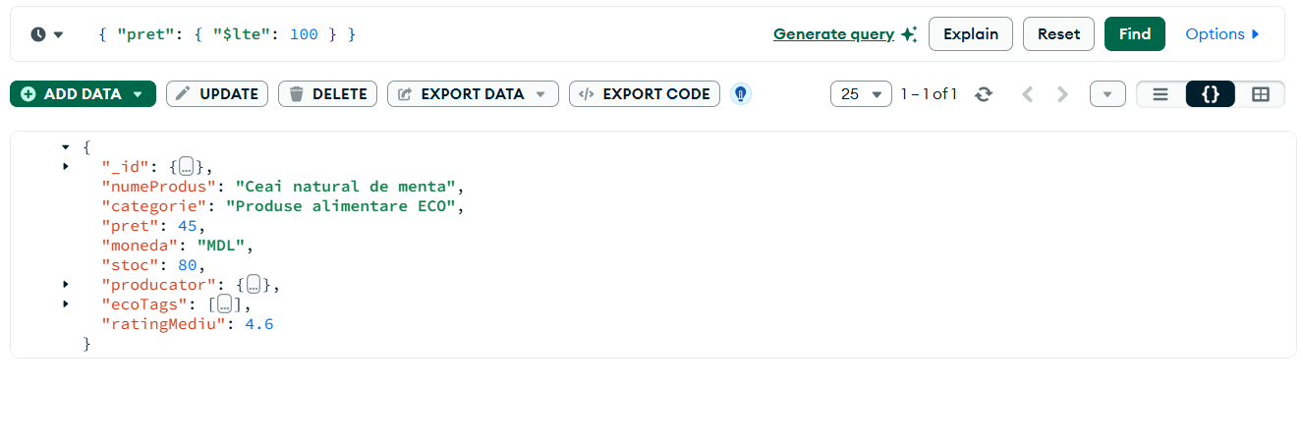
Fig. 4. Filtrarea produselor cu pret mai mic sau egal cu 100 MDL.
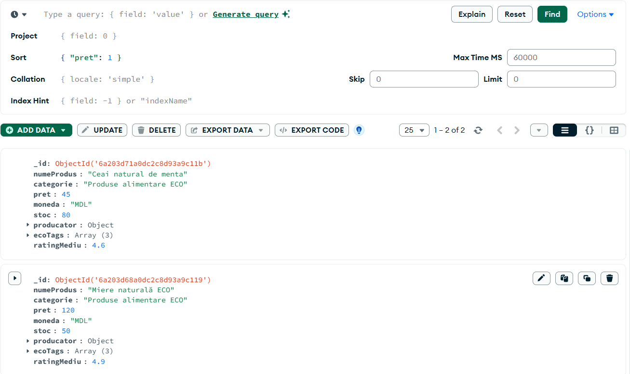
Fig. 5. Sortarea produselor dupa pret crescator in MongoDB Compass.
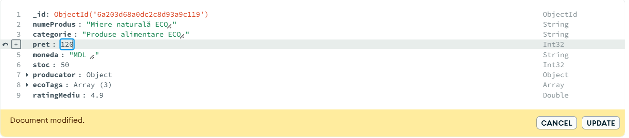
Fig. 6. Actualizarea unui document in MongoDB Compass.

2.5. Exportul colectiilor in fisiere JSON
mongoexport --db EcoCatalogRM --collection produse --out produse.json --jsonArray
mongoexport --db EcoCatalogRM --collection categorii --out categorii.json --jsonArray
mongoexport --db EcoCatalogRM --collection producatori --out producatori.json --jsonArray
mongoexport --db EcoCatalogRM --collection recenzii --out recenzii.json --jsonArray
mongoexport --db EcoCatalogRM --collection utilizatori --out utilizatori.json --jsonArray
Comenzile exporta colectiile in fisiere JSON. Aceste fisiere pot fi anexate la proiect ca dovada a bazei de date documentare.

3. Etapa 3 - aplicatie CRUD cu Python si PyMongo
Etapa 3 foloseste biblioteca PyMongo pentru conectarea unei aplicatii Python la baza de date MongoDB creata anterior.

3.1. Instalarea bibliotecii PyMongo
pip install pymongo
Comanda instaleaza biblioteca necesara pentru conectarea aplicatiei Python la MongoDB.
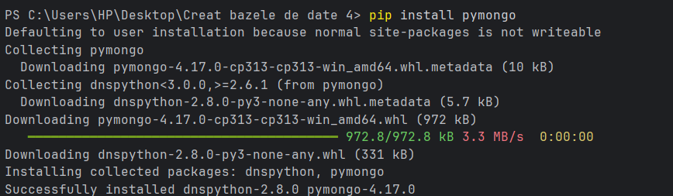
Fig. 7. Instalarea bibliotecii PyMongo in terminal.

3.2. Codul complet al aplicatiei app_crud.py
from pymongo import MongoClient
client = MongoClient("mongodb://localhost:27017/")
db = client["EcoCatalogRM"]
produse = db["produse"]
def afiseaza_produse():
print("\n--- Lista tuturor produselor ECO ---")
lista = list(produse.find())
if len(lista) == 0:
print("Nu exista produse in colectie.")
return
for produs in lista:
print(produs.get("numeProdus"), "-", produs.get("categorie"), "-", produs.get("pret"), "MDL")
def cauta_produs():
print("\n--- Cautare produs dupa nume ---")
nume = input("Introdu numele produsului: ")
rezultat = produse.find_one({"numeProdus": nume})
if rezultat:
print("\nProdus gasit:")
print("Nume:", rezultat.get("numeProdus"))
print("Categorie:", rezultat.get("categorie"))
print("Pret:", rezultat.get("pret"), rezultat.get("moneda", "MDL"))
print("Stoc:", rezultat.get("stoc"))
print("Rating:", rezultat.get("ratingMediu"))
producator = rezultat.get("producator", {})
print("Producator:", producator.get("denumire", "Necunoscut"))
print("Localitate:", producator.get("localitate", "Necunoscuta"))
else:
print("Produsul nu a fost gasit.")
def filtreaza_dupa_categorie():
print("\n--- Filtrare produse dupa categorie ---")
categorie = input("Introdu categoria: ")
rezultate = list(produse.find({"categorie": categorie}))
if len(rezultate) == 0:
print("Nu exista produse in aceasta categorie.")
return
for produs in rezultate:
print(produs.get("numeProdus"), "-", produs.get("pret"), "MDL")
def adauga_produs():
print("\n--- Adaugare produs nou ---")
nume = input("Nume produs: ")
categorie = input("Categorie: ")
pret = float(input("Pret: "))
stoc = int(input("Stoc: "))
producator = input("Denumire producator: ")
localitate = input("Localitate producator: ")
produs_nou = {
"numeProdus": nume,
"categorie": categorie,
"pret": pret,
"moneda": "MDL",
"stoc": stoc,
"producator": {"denumire": producator, "localitate": localitate},
"ecoTags": ["eco", "local"],
"ratingMediu": 0
}
produse.insert_one(produs_nou)
print("Produsul a fost adaugat cu succes.")
def actualizeaza_pret():
print("\n--- Actualizare pret produs ---")
nume = input("Introdu numele produsului: ")
pret_nou = float(input("Introdu pretul nou: "))
rezultat = produse.update_one(
{"numeProdus": nume},
{"$set": {"pret": pret_nou}}
)
if rezultat.modified_count > 0:
print("Pretul produsului a fost actualizat.")
else:
print("Produsul nu a fost gasit sau pretul este deja acelasi.")
def sterge_produs():
print("\n--- Stergere produs ---")
nume = input("Introdu numele produsului de sters: ")
confirmare = input("Esti sigur ca vrei sa stergi acest produs? da/nu: ")
if confirmare.lower() != "da":
print("Stergerea a fost anulata.")
return
rezultat = produse.delete_one({"numeProdus": nume})
if rezultat.deleted_count > 0:
print("Produsul a fost sters.")
else:
print("Produsul nu a fost gasit.")
def sorteaza_dupa_pret():
print("\n--- Produse sortate dupa pret crescator ---")
for produs in produse.find().sort("pret", 1):
print(produs.get("numeProdus"), "-", produs.get("pret"), "MDL")
def produse_pret_sub_100():
print("\n--- Produse cu pret mai mic sau egal cu 100 MDL ---")
for produs in produse.find({"pret": {"$lte": 100}}):
print(produs.get("numeProdus"), "-", produs.get("pret"), "MDL")
def statistica_pe_categorii():
print("\n--- Statistica pe categorii ---")
pipeline = [
{"$group": {"_id": "$categorie", "numarProduse": {"$sum": 1}, "pretMediu": {"$avg": "$pret"}, "ratingMediuCategorie": {"$avg": "$ratingMediu"}}},
{"$sort": {"numarProduse": -1}}
]
for rezultat in produse.aggregate(pipeline):
print("Categorie:", rezultat["_id"])
print("Numar produse:", rezultat["numarProduse"])
print("Pret mediu:", round(rezultat["pretMediu"], 2), "MDL")
print("Rating mediu:", round(rezultat["ratingMediuCategorie"], 2))
print("-----------------------------")
def meniu():
while True:
print("\n========== EcoCatalog RM ==========")
print("1. Afiseaza toate produsele")
print("2. Cauta produs dupa nume")
print("3. Filtreaza produse dupa categorie")
print("4. Adauga produs nou")
print("5. Actualizeaza pretul unui produs")
print("6. Sterge produs")
print("7. Sorteaza produsele dupa pret")
print("8. Afiseaza produse cu pret <= 100 MDL")
print("9. Statistica pe categorii")
print("0. Iesire")
optiune = input("Alege optiunea: ")
if optiune == "1": afiseaza_produse()
elif optiune == "2": cauta_produs()
elif optiune == "3": filtreaza_dupa_categorie()
elif optiune == "4": adauga_produs()
elif optiune == "5": actualizeaza_pret()
elif optiune == "6": sterge_produs()
elif optiune == "7": sorteaza_dupa_pret()
elif optiune == "8": produse_pret_sub_100()
elif optiune == "9": statistica_pe_categorii()
elif optiune == "0":
print("Programul s-a inchis.")
break
else:
print("Optiune invalida.")
meniu()
Aplicatia se conecteaza la MongoDB, selecteaza baza EcoCatalogRM si colectia produse, apoi pune la dispozitie un meniu interactiv pentru operatii CRUD, sortare, filtrare si agregare.

3.3. Rularea meniului interactiv
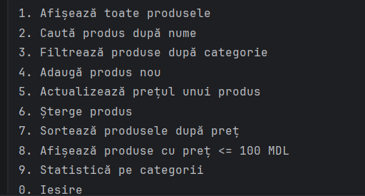
Fig. 8. Meniul interactiv al aplicatiei CRUD.
Meniul permite alegerea operatiei dorite: afisare, cautare, filtrare, adaugare, actualizare, stergere, sortare si statistica pe categorii.

3.4. Operatia Read - afisarea si cautarea produselor
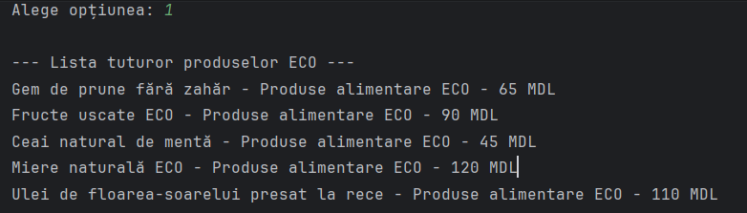
Fig. 9. Afisarea tuturor produselor din colectia produse.
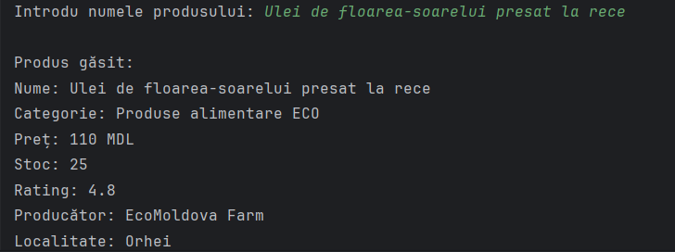
Fig. 10. Cautarea produsului dupa nume.
Operatia Read foloseste metodele find() si find_one() pentru extragerea documentelor din colectia produse.

3.5. Filtrarea produselor dupa categorie
Fig. 11. Filtrarea produselor dupa categorie.
Filtrarea foloseste conditia {categorie: valoare}, astfel incat aplicatia afiseaza doar produsele din categoria indicata de utilizator.

3.6. Operatia Create - adaugarea unui produs nou
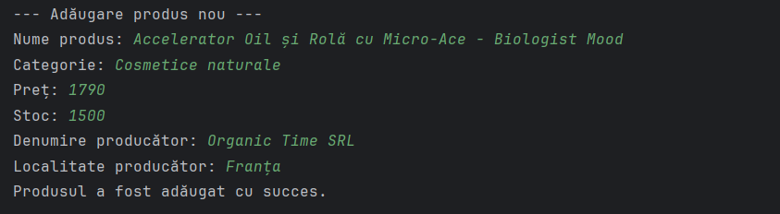
Fig. 12. Adaugarea unui produs nou prin aplicatia Python.
Operatia Create foloseste metoda insert_one(), care introduce un document nou in colectia produse.

3.7. Operatia Update - actualizarea pretului
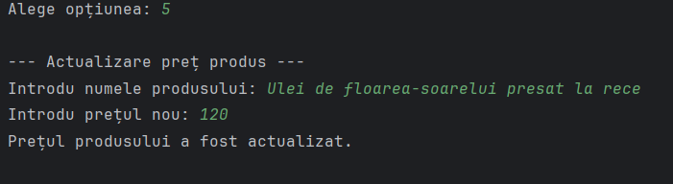
Fig. 13. Actualizarea pretului unui produs prin update_one().
Operatia Update foloseste metoda update_one() si operatorul $set pentru modificarea valorii campului pret.

3.8. Operatia Delete - stergerea produsului
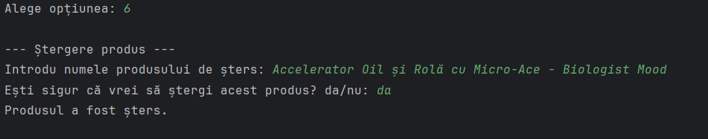
Fig. 14. Stergerea unui produs prin delete_one().
Operatia Delete foloseste metoda delete_one(), iar confirmarea utilizatorului previne stergerea accidentala a datelor.

3.9. Sortarea si statistica pe categorii
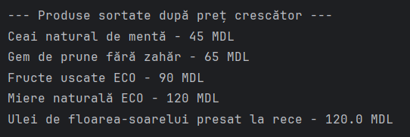
Fig. 15. Sortarea produselor dupa pret crescator.
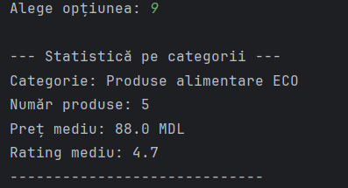
Fig. 16. Statistica pe categorii calculata cu pipeline aggregate().
Sortarea foloseste metoda sort(), iar statistica foloseste aggregate() cu $group si $avg pentru calcularea numarului de produse, pretului mediu si ratingului mediu.

